Техническая характеристика
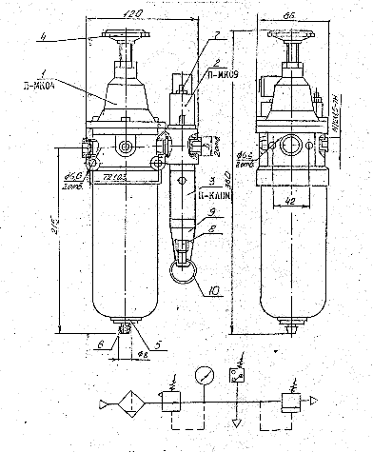

1 - фильтр-регулятор
2 - реле давления
3 - клапан предохранительный
4 - регулировочный винт
5 - полуавтоматический конденсатоотводчик
6 - штуцер
7 - винт настройки реле давления
8 - винт настройки клапана
9 - колпачок
10-кольцо (для принудительного открывания клапана)
Наименование параметров | Данные
Условный проход, мм | 10 | 16
Присоединительная резьба, D | К3/8" | К1/2"
Масса, кг | 0,5 | 0,7

